Inhoudsopgave

VlgNr Omschrijving Blz
1 Wanneer is dit document voor het laatst bijgewerkt? 2

2 Inleiding 2
2.1 Welke protococollen volgt 4Defence (Fight School Boxtel) 3
2.2 Wat koopt 4Defence / gaat 4Defence kopen / zet 4Defence in de zaal 5
2.3 Taken trainer 6
2.4 Taken Leden 7
2.5 Taken Leden 7
2.6 Bezoekers 8
2.7 Wat bij het niet houden of onvoldoende houden aan deze regels 8

3 Neem contact met ons op als 9

Scan / View
Be informed!

Hoe kan ik zien wat veranderd is in de tekst?

Nieuw toegevoegde tekst sinds 12-09-2020 ziet er zo uit
Zo ziet nieuw toegevoegde tekst er uit.
Aan de rechtse kant staat een verticale streep de tekst is rood en onderstreept

Verwijderde tekst sinds 12-09-2020 ziet er zo uit

Draaiboek Corona

Wanneer is dit document voor het laatst bijgewerkt?

Dit document is voor het laatst bijgewerkt op 14 -3-2021 13.00 uur
Dit document is voor het laatst bijgewerkt op 22-8-2020 19.30 uur

De nieuwsbrief van 14-3-2021 is hieronder toegevoegd in dit document in de vorm van een screendump.

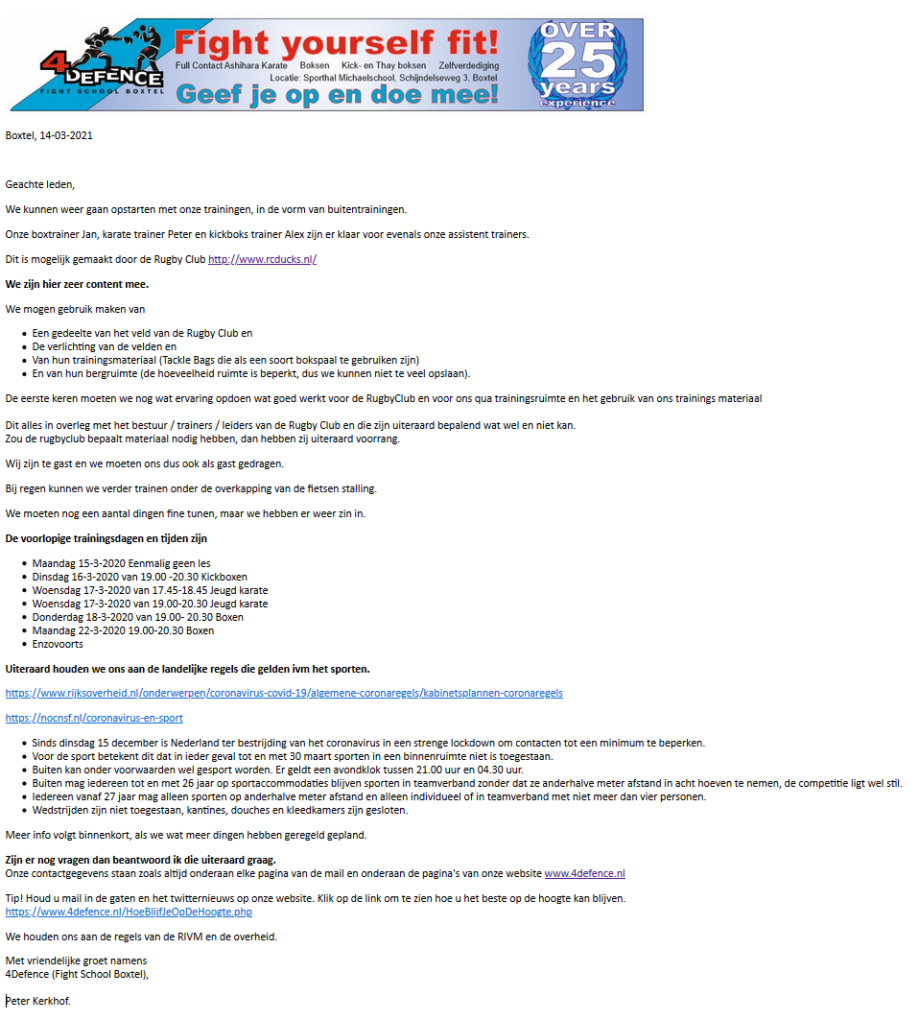

Inleiding
Geachte leden / bezoekers / ouders en anderen.

Hierbij een beknopte samenvatting van het corona draaiboek van 4Defence (Fight School Boxtel). De bedoeling van dit draaiboek is om er voor te zorgen dat wij een veilige omgeving kunnen creeren voor onze sporters / trainers / bezoekers enz.

Verder zijn deze maaatregelen er voor bedoelt dat onze sportaccommodaties niet opnieuw hoeven te sluiten. Een tweede sluiting kunnen we ons als club eigenlijk niet veroorloven.

Volg deze regels serieus op, we zitten niet te wachten op een facebook hetze dat onze club / leden het Corona Virus niet serieus nemen.

Hiervoor hebben wij een ieders hulp nodig en vragen wij iedereen om zijn medewerking, zodat we kunnen blijven sporten.

Verder is dit een levend document dwz dat we de regels kunnen aanpassen. Je kan dit document altijd vinden via de voorplagina van de site www.4defence.nl

Neem het coronavirus serieus, het is nog steeds onder ons.
We gaan er van uit dat dit niet nodig is, maar spreek ons en elkaar er netjes op aan bij het niet naleven van de hygiëneregels en de spelregels.

Welke protococollen volgt 4Defence (Fight School Boxtel)
4Defence (Fight School Boxtel) volgt het protocol verantwoord sporten van de NOC / NSF
https://nocnsf.nl/media/2669/nocnsf-protocol-verantwoord-sporten-v7.pdf

Verder volgt 4Defence (Fight School Boxtel) het aanvullend protocol van de Nederlandse Boksbond
Je traint op eigen risico mee.
Tijdens het sporten kan de afstand tussen jouw en andere mensen kleiner worden dan 1 ½ meter, omdat we alleen maar Full Contact sporten aanbieden.
Hoeveel man kunnen er tegelijk sporten?
Omdat de grootte van de zaal beperkt is kunnen er maximaal 30 personen tegelijk trainen.
Dit aantal zal waarschijnlijk ruim voldoende zijn gezien de opkomst in het verleden.

Hoe kunnen jullie 1,5 meter afstand houden tussen de leerlingen.
Zie de tekening.
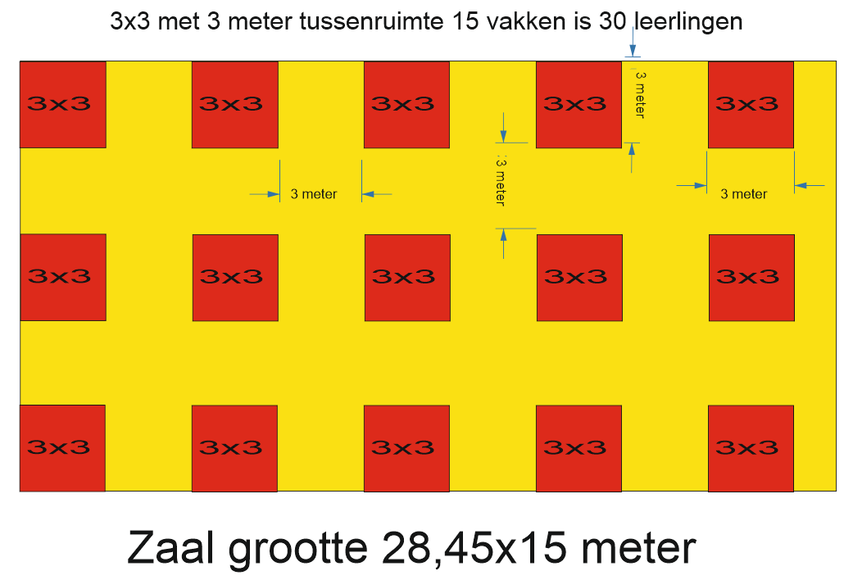
Wat bij een rustpauze of bij uitleg van de technieken
Als er een pauze is of er worden technieken uitgelegd dan houdt iedereen minimaal 1,5 meter afstand.
Kan ik een plek reserveren
Als je wil kan je een plek reserveren door een whats app bericht te versturen naar Peter Kerkhof 06 - 2143 1192 met daarin je naam en de dag dat je gaat sporten.

Wat als er meer dan 30 man een plek hebben gereserveerd.
Bij meer dan 30 reserveringen maken wij dit kenbaar bij het Twitternieuws van 4Defence.

Dan gaat het op volgorde van binnenkomst van de berichten.
Heb je een plek gereserveerd dan graag minimaal 15 minuten voor aanvang aanwezig. Hierna vervalt je reservering.

Wat als er meer dan 30 man willen sporten.
Dan mogen de mensen die gereserveerd hebben eerst en voor de overige deelnemers geldt het principe wie het eerst komt wie het eerst maalt.
Kan ik ook alleen op de bokszak trainen, dus niet met andere mensen
Waarschijnlijk wel.
Stuur een mail naar Peter Kerkhof met je verzoek. Graag 24 uur van tevoren zodat we dit kunnen communiceren met onze trainer.
Trainen met een vaste persoon
Je traint met een vaste persoon op een vaste plek in de zaal van alle andere mensen hou je 1,5 meter afstand. Wij verzoeken je om ook de aankomende periode zoveel mogelijk met dezelfde persoon te trainen. Dus niet elke dag met een andere partner.

Kan ik constant met de zelfde persoon groepje trainen / sparren?
Ja dat kan mits je dat onderling afspreekt en even voor de training doorgeeft aan je trainer.
Ik wil de komende periode slechts met 1 of een beperkt aantal personen sparren / trainen i.v.m. het Corona Virus kan dat?
Ja dat kan. Onze trainers vragen voor het trainen / sparren of je er bezwaar tegen hebt dat we doorwisselen.
Wil je niet of beperkt doorwisselen.
- Geef dit dan aan bij je trainer en spreek met iemand af dat jullie samen trainen / sparren zonder door te wisselen.
Je zou bijv een cluster van 2, 3 of 4 man kunnen maken.
- Wil je partner toch graag doorwisselen en jij niet leef je dan uit op de bokszak of ga even langs de kant zitten.

Wat koopt 4Defence / gaat 4Defence kopen / zet 4Defence in de zaal
1 Contactloze koorts thermometer
Contactloze koorts thermometer voor in de zaal Hier moet u voor de training uw temperatuur scannen.
De thermometer werkt veilig, snel, super eenvoudig en compleet contactloos. U houdt u hoofd, hand of arm ongeveer ½ seconde 5 a 10 cm voor de thermometer en u ziet u lichaamtemperatuur op de thermoter staan. Is u temperaatuur 38 graden of hoger dan geeft de thermometer een kort geluidsignaal.

Wat is koorts?
Normaal gesproken varieert de temperatuur van je lichaam tussen de 35,5 en 37,5 graden Celsius. De lichaamstemperatuur is aan het einde van de nacht het laagst en aan het begin van de avond het hoogst.
Bij een lichaamstemperatuur tussen de 37,5 en 38 graden Celsius heb je verhoging.
Wanneer je lichaamstemperatuur boven de 38 graden Celsius komt, heb je koorts.
2 Papieren doekjes
Papieren doekjes om uw handen af te drogen en uw trainingsmateriaal af te drogen na reiniging
3 Vloeibare Zeep
Vloeibare Zeep 4 flacons
4 Plastic tasjes
Plastic tasjes als vuilnisbak voor het geval er geen vuilnisbak in het kleedlokaal zou staan
5 Latex handschoenen
Latex handschoenen
6 Reinigingsmiddel voor het trainingsmateriaal
Knijpspuit met schoonmaakmiddel water en afwasmiddel
Zorg dat de vloer niet nat wordt, niet fijn voor onze verhuurder en ook onveilig i.v.m. valgevaar.

https://www.rijksoverheid.nl/onderwerpen/coronavirus-covid-19/openbaar-en-dagelijks-leven/gezondheid
Kan ik besmet raken met het coronavirus door het aanraken van een oppervlak?
Een virus heeft altijd een mens of dier nodig om ‘in leven te blijven’ en zich te kunnen delen. Buiten het lichaam kan het virus maar kort overleven. Dat is afhankelijk van bijvoorbeeld het soort oppervlak, de temperatuur en de luchtvochtigheid. Zo overleeft het virus in het algemeen beter op harde/gladde materialen zoals plastic, metaal en glas, en minder goed op poreuze oppervlakken zoals papier en karton.

De kans dat u besmet raakt door het aanraken van een product of oppervlak is heel klein, maar niet helemaal uitgesloten. Wel neemt het aantal virusdeeltjes heel snel (exponentieel) af buiten het lichaam.

In het algemeen raden we aan om regelmatig uw handen te wassen. Een oppervlak dat mogelijk besmet is, kunt u eenvoudig reinigen met een gewoon schoonmaakmiddel.
7 Map met de regels en de QR Code
We zullen een map op de training neerleggen met daarin deze regels op papier en voorzien van een QR code zodat je altijd de nieuwste versie op je telefoon kan bekijken

Zorg waar nodig voor voldoende persoonlijke hygiënemiddelen en schoonmaakmiddelen voor materialen (water, zeep en voldoende papieren handdoekjes);

Taken trainer
Presentielijst bijhouden van deelnemers en bezoekers i.v.m. coronaregels
Regels verspreiden

Degene die de sportactiviteiten organiseert en begeleidt heeft de verantwoordelijkheid voor de sportactiviteiten zelf en zorgt ervoor dat de deelnemers binnen de geldende kaders kunnen sporten.

Ruimte laten luchten en touw tussen de nooddeur van de gymzaal met bord geen toegang via deze deur.

Binnenkomst alarm aanzetten op voordeur

Daarnaast wordt geadviseerd om de samenstelling van de trainingsgroep zo vast mogelijk te houden.
Train zo veel mogelijk in vaste groepen of met je vaste trainingspartner;

De hele zaal benutten en niet de zaal verkleinen i.v.m. de gezelligheid, het coronavirus moeten we serieus nemen.

Indien het materiaal op dreigt te raken tijdig doorgeven aan Peter Kerkhof.

Sporters kunnen worden geweigerd of naar huis worden gestuurd tijdens de training bij (vermoeden) van klachten, zoals neusverkoudheid, loopneus, niezen, keelpijn, (licht) hoesten, benauwdheid, verhoging, of koorts en/of plotseling verlies van reuk of smaak;

Zorg dat je aanwezigheidsgegevens kunt overleggen voor eventueel bron- en contactonderzoek voor als bij een van de aanwezigen later een besmetting wordt geconstateerd.
Het advies is om de gegevens minimaal 4 weken te bewaren;
Dit doen we door een presentielijst bijhouden van de deelnemers en de bezoekers, zodat als er een besmetting is we de gegevens kunnen overhandigen voor een contactonderzoek
Corona coordinator
Corona coordinator boksen is Jan Schellekens
Corona coordinatior Kickboksen is ...
Corona coordinator Ashihara Karate is Peter Kerkhof bij de jeugd is dit .... en indien afwezig Peter Kerkhof

Vermijd als trainer/begeleider en vrijwilliger geforceerd stemgebruik zoals schreeuwen;
Luchten van de zaal.
Zet de nooddeur open en ook de deur van de berging en de kleedhokken indien deze niet gebruikt worden
De te hanteren afstanden.
Houd 1,5 meter afstand met sporters van 13 jaar en ouder tenzij noodzakelijk voor (veilige) beoefening/begeleiding van de sport;
trainers hoeven geen 1,5 meter afstand te houden tot sporters tot en met 12 jaar;

Zorg dat ten allen tijde EHBO-materialen en een AED beschikbaar zijn en dat deze niet achter slot en grendel zitten

Taken Leden

Heb je milde klachten, zoals neusverkoudheid, loopneus, niezen, keelpijn, lichte hoest of verhoging tot 38 graden Celsius? En/of heb je plotseling verlies van reuk of smaak? Laat je testen en blijf thuis tot de uitslag bekend is.

Gebruik je gezonde verstand
Handen wassen
Laat sporters zoveel als mogelijk met eigen attributen werken
Sta alleen een eigen bidon of waterfles toe

Afstand houden als je niet traint dus ook bij de uitleg graag 2 meter.
Gebruik alle kleedlokalen zo veel mogelijk en houd minimaal 1,5 meter afstand

Daarnaast wordt geadviseerd om de samenstelling zo vast mogelijk te houden. Train zo veel mogelijk met je vaste trainingspartner;
Geef aan als je niet wilt wisselen
Vraag of je op de bokszak mag als je niet met anderen wilt trainen
Train de komende periode zo veel mogelijk met dezelfde persoon
Ik heb speciale wensen i.v.m. het Corona Virus
Je kan je voorkeuren aangeven, we weten niet of alles kan maar we proberen er rekening mee te houden
Met speciale wensen kan je denken aan alleen op de bokszak trainen. Trainen met je vaste buddy enz.
Geef je wensen tijdig door en indien mogelijk proberen wij er rekening mee te houden.
Gebruik de thermometer in de sporthal.
Gebruik de thermometer om te scannen op koorts. Deze hangt aan de muur en je kan scannen zonder de therometer te hoeven aanraken je kan via je voorhoofd scannen voorkeur maar ook met je hand werkt goed.
Eigen trainingsmateriaal
Zorg voor eigen bokshandschoenen en scheenbeschermers

Reinig materiaal van de club dat je hebt gebruikt.
Omkleden
Bij voorkeur thuis omkleden en douchen blijf zo kort mogelijk in de kleedkamer en respecteer de 1 ½ meter afstand
Napraten
Napraten liever niet in de kleedkamer maar buiten op gepaste afstanden
Gebruik alle 4 de kleedkamers dus niet iedereen bij elkaar of nog beter kleed je thuis om.
Wat als later blijkt dat je besmet bent met het Corona virus
Melden bij GGD en 4Defence (Fight School Boxtel) als later blijkt dat je besmet bent. Dit kan mogelijk annoniem voor de rest van de leden.

Bezoekers
Liefst niet te veel bezoekers
1.5 meter liefst 2 meter afstand houden of meer indien mogelijk.
Corona briefje / lijstje invullen met naam en telefoonnummer en email adres. We bergen deze gegevens op in een gesloten envelop en we vernietigen ze na 3 weken.

Wat bij het niet houden of onvoldoende houden aan deze regels
De beoordeling hiervan ligt bij de Peter Kerkhof en indien deze niet aanwezig is bij de trainer.

Dan kan de deelnemer / de bezoeker de toegang tot de zaal ontzegd worden.
Dan kan ook de betreffende trainingsgroep worden stopgezet voor 1 of meerdere weken.

Neem contact met ons op als
Er dingen mis gaan op de training.
Je belangrijke informatie mist in dit document.
Als je onjuiste informatie in dit document ziet.

Neem dan zsm contact op met Peter Kerkhof 06 - 2143 1192
https://www.4defence.nl/contact.php

Update van 5 juli 2020

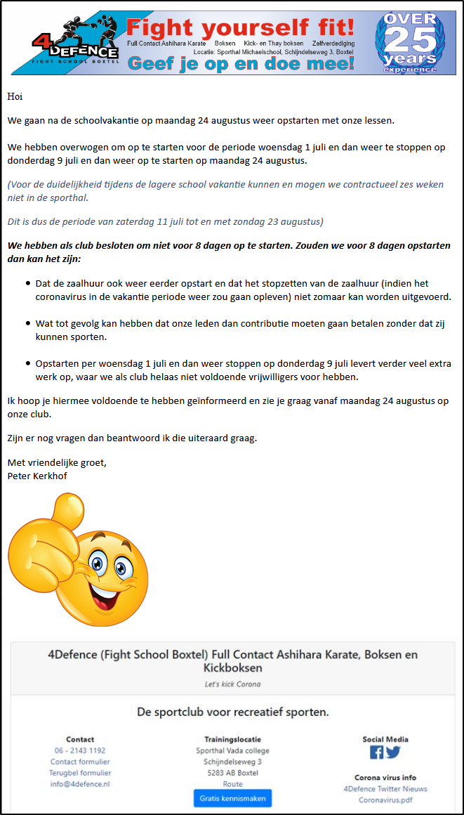

Update van 10 mei 2020
Geachte leden,
We hebben een gesprek gehad met onze verhuurder en we hoeven geen zaalhuur te betalen zolang we niet kunnen sporten ivm het coronavirus.
Waar mee we heel blij zijn en ook dankbaar.
Dit betekent dat onze grootste kosten post wegvalt en onze club uit de directe gevarenzone is.
De andere kosten posten lopen nog wel door, maar dit is voorlopig te overzien.
Dit betekent het volgende voor uw contributie.
Uw contributie is “bevroren” vanaf 1 april zolang 4Defence (Fight School Boxtel) is gesloten i.v.m. het Corona virus.
Dit betekent dat u geen contributie hoeft te betalen voor de periode dat wij gesloten zijn .
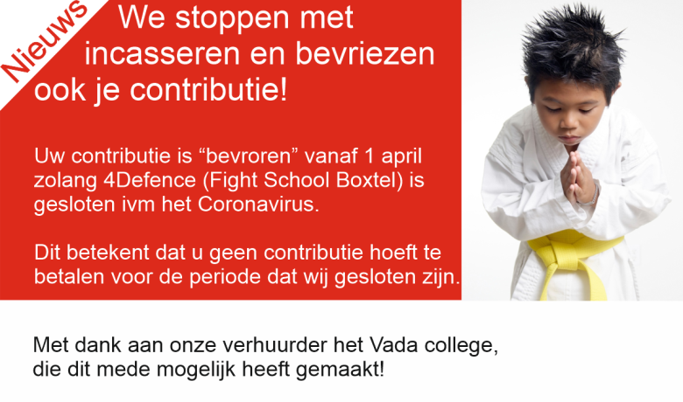
Tot dat we weer open gaan, stoppen we de incassering van het lidmaatschapsgeld. We beginnen pas met incasseren als we weer open zijn.
Disclaimer:
Zouden de maatregelen voor het Corona virus langer duren dan 31 december 2020 dan bekijken we daarna opnieuw het verder moet met de contributie.

Update van 10 mei 2020
Deze info is voor de senioren groepen van het boksen, kickboksen en het karate.
De info is niet bestemd voor onze karate jeugdgroep die traint van 17.45 tot 18.45 uur omdat die alleen uit jeugd bestaat.
De andere groepen zijn gemixed qua leeftijden en hiervoor is deze info wel bestemd.
Het kan zijn dat in de toekomst de jeugd eerder mag beginnen met sporten in de zaal dan de volwassenen.
Zouden wij hier eerder mee beginnen dan moeten wij wel de zaalhuur kunnen betalen voor deze kleine groep.
Zou bijv de jeugd die eerder mag sporten uit slechts twee personen bestaan dan mag het duidelijk zijn dat we daarvan de huur niet kunnen betalen.
Naast de vraag of het met twee personen gezellig trainen is.
Zou de jeugd twee eerder weken mogen gaan sporten dan de volwassenen, dan is dat financieel geen probleem.
Maar zou hier een groot tijdsverschil in zitten van een aantal maanden dan moeten we gaan nadenken hoe we dit kunnen oplossen.
Mogelijke oplossingen zijn dan bijv.
- Pas starten als iedereen weer mag trainen jeugd en volwassenen.

- Bij iedereen weer contributie gaan innen als het zover is, zonder dat de volwassen al kunnen trainen.

- Een andere oplossing waar we niet aan hebben gedacht.

Met vriendelijke groet,
Peter Kerkhof

Update van 7 mei 2020

Hieronder zijn 2 screendumps toegevoegd.
Let op deze info kan veranderen als er een opleving van het virus komt.

Screendump 1
Info van de website van de gemeente boxtel van de datum 7 mei

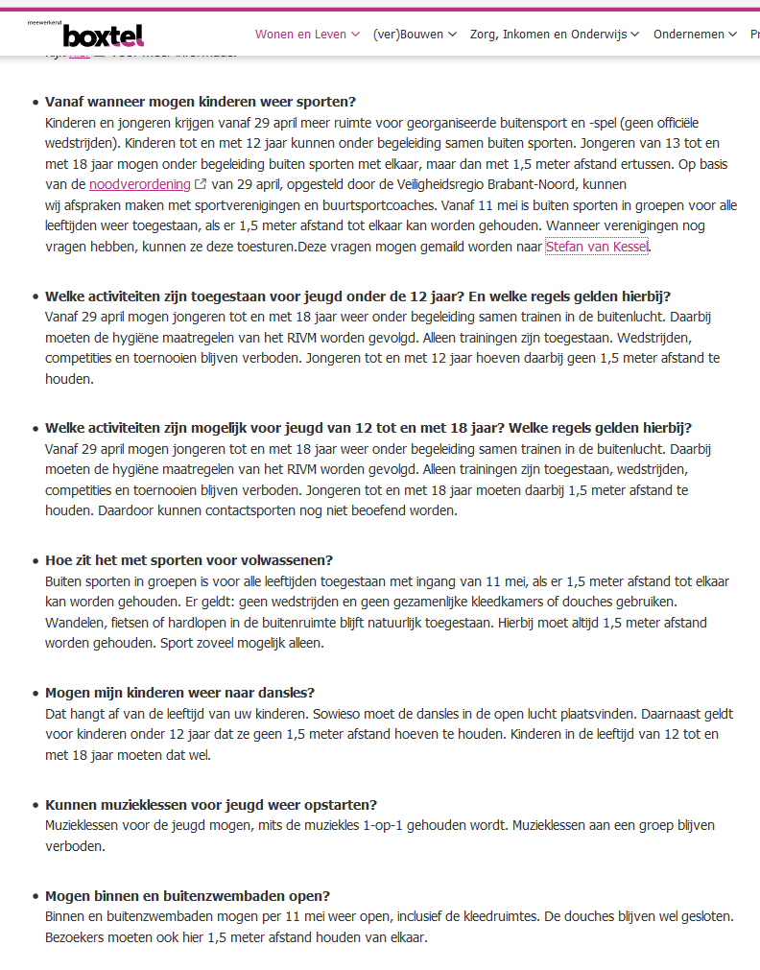

Screendump 2
Info van de website van de landelijke overheid van de datum 7 mei

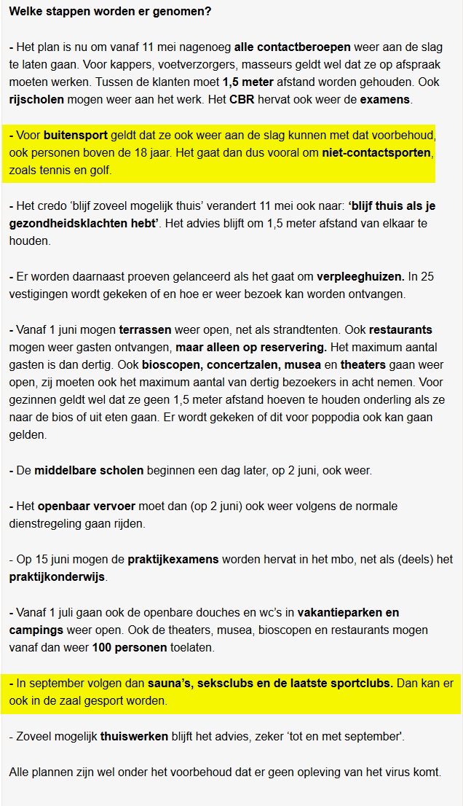

Nieuwsbrief 27-3-2020 i.v.m. uw contributie
Geachte leden,
We wachten even met incasseren van uw contributie om te kijken of en hoe we voor u de periode kunnen compenseren dat u niet kan trainen.
Hoe we dit kunnen compenseren is afhankelijk van hoe de kosten kant zich ontwikkeld voor onze club.
De grootste kostenpost is de zaalhuur die we mogelijk moeten door betalen in de periode dat we niet kunnen trainen.
Zou deze periode lang duren en moeten we de zaalhuur door betalen dan hebben we het over een zeer aanzienlijke kostenpost.
Zou de periode niet lang duren dan is de zaalhuur geen probleem.
Hoeven we de zaalhuur niet te betalen dan is een langere periode van inactiviteit voor onze club goed te behappen.
We moeten nog afwachten hoe lang we niet kunnen /mogen trainen en wachten ook nog op een antwoord of onze zaalhuur door gaat in deze periode.
Samenvattend
We maken als club dus even pas op de plaats met het incasseren van uw contributie om te kijken of en hoe we voor u de periode kunnen compenseren dat jullie niet kunnen trainen.
Wij danken u voor uw begrip. Zijn er nog vragen dan beantwoord ik die uiteraard graag.
Met vriendelijke groet namens
4Defence (Fight School Boxtel),
Peter Kerkhof

Financiele strop dreigt voor sportclubs

24-3-2020
noc nsf impact corona virus op de sport in Nederland pdf

Onderstaand bericht stond op 24-3-2020 op de site van het Vada college. https://www.koraal.nl/over-koraal/locaties/het-vada-college

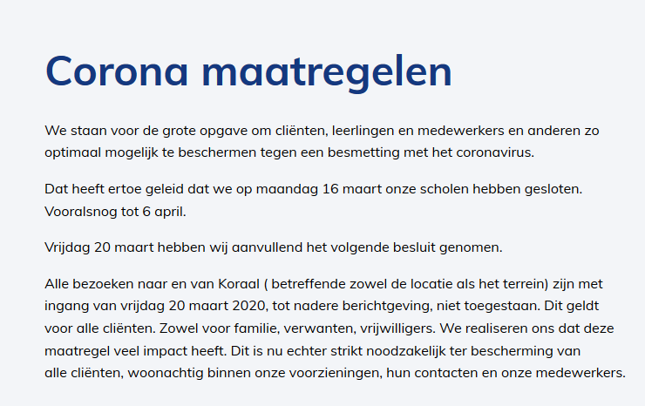

Update van 17-3-2020

Zondag 15 maart heeft het kabinet aanvullende maatregelen genomen in de aanpak van het coronavirus.

Scholen en kinderdagverblijven sluiten tot en met maandag 6 april.

Datzelfde geldt voor eet- en drinkgelegenheden (niet voor hotels) en sport- en fitnessclubs.

Update van 14-3-2020.
Geachte leden,
We geven geen training tot en met 6 april ivm het Coronavirus.

Naar aanleiding van de berichtgeving van het RIVM en NOC/NSF, zien wij ons genoodzaakt hun richtlijnen te volgen.
4Defence neemt deze adviezen over waardoor al onze sporten voor volwassen en jeugd tot en met 31 maart komen te vervallen.
Wij beseffen dat iedereen graag wil boxen, kickboxen en karate wil trainen en op de club wil zijn maar gezien de omstandigheden kunnen wij geen ander besluit nemen.
Net als onze leden en trainers / assistent trainers hopen we dat we weer zo spoedig mogelijk kunnen trainen.

Hoe houden wij u op de hoogte
Wij zullen jullie uiteraard op de hoogte houden van de ontwikkelingen. Mocht de situatie veranderen, dan horen jullie dat direct van ons. Houd de site goed in de gaten.

1 Via de mail
Helaas hebben wij niet van alle leden een email adres, dus graag het verzoek om elkaar op de hoogte te houden en je email adres aan ons door te geven, zou je dat nog niet hebben gedaan.
2 Via het 4Defence Twitter nieuws
Dit nieuws kan je altijd bekijken op de homepage van onze website ongeacht of je wel of geen Twitter gebruiker bent.
Bij het Twitter nieuws verwijzen we naar updates Omdat de info die we via het Twitter nieuws kunnen delen maar 280 tekens is, zullen we bij Twitter alleen kort nieuws vermelden

3 Via deze pagina
http://4defence.nl/Nieuwspagina4DefenceCoronavirus.pdf
Passen wij het nieuws op deze pagina aan dan vermelden wij dit ook bij het Twitter Nieuws.
Tip 1: Deze pagina kan je altijd bereiken via de link bij het Twitter Nieuws
Tip 2: Kleine aanpassingen wat betreft lay / out taalfouten , zinsopbouw e.d. geven wij niet door via het Twitternieuws, zodat u niet onnodig op deze pagina hoeft te kijken.

Tot slot: de situatie in Nederland verandert continue en daarmee ook de maatregelen die genomen worden. Wij doen ons uiterste best zo goed mogelijk in te spelen op de situatie.

Uiteraard kan het heel goed zijn dat er nog vragen zijn.
Zijn er nog vragen dan beantwoorden wij die uiteraard graag.

Veelgestelde vragen
Staat jouw vraag er niet bij? Neem dan contact met ons op 06 - 2143 1192
4defence.nl/contact

Q: Is 4Defence (Fight School Boxtel) open?
A: Nee, we zijn gesloten vanaf maandag 16 maart 2020 om 17:00 uur gesloten tot het weer veilig is om de club te openen. Deze maatregel volgt de aanwijzingen van de Nederlandse overheid.
Zolang onze club gesloten zijn, pauzeren we de contracten van alle leden. De einddatum van je abonnement wordt hierdoor met eenzelfde periode opgeschoven. Tot we open gaan, zetten we ook de incassering van je abonnementsgeld stop; we beginnen weer met incasseren als we open zijn. Het geld dat je al betaald hebt voor de periode dat we nu dicht zijn, zetten we apart als je persoonlijke tegoed.

Q: Hoe lang blijft 4Defence (Fight School Boxtel) gesloten?
A: We zullen onze leden per email informeren over eventuele wijzigingen die op basis van de maatregelen van de overheid plaatsvinden.

Q: Kan ik nog wel lid worden van 4Defence (Fight School Boxtel)?
A: Hoewel we wel tijdelijk gesloten zijn, kan je je wel inschrijven via onze website.

Je lidmaatschap zal ingaan op het moment dat onze club weer open gaat. We verwelkomen je graag

Tekenend met vriendelijke groet
namens 4 Defence (Fight School Boxtel)
Peter Kerkhof
Chat: Op de website www.4defence.nl zit rechtsonder een chatknop.
Hiermee kunt u rechtstreeks met mij (Peter Kerkhof) chatten.
Let op deze knop staat meestal aan, maar kan soms ook uit staan.

Dit document is hier opgeslagen.
E:\DocumentenHd2\DraaiboekCoronaOpstarten.docx

